**Ωραία Ελένη: Oταν της έφεραν 45 μνηστήρες να διαλέξει ή πως ξαναγύρισε στο Μενέλαο η ομορφότερη γυναικά του αρχαίου κόσμου**

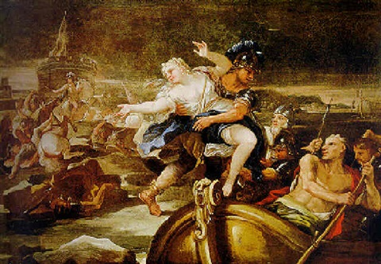Η "αρπαγή" της από τον Πάρη και η μεταφορά της στην Τροία έγινε αφορμή, σύμφωνα με τον μύθο, του μακροβιότερου πολέμου όλης της αρχαιότητας, του δεκάχρονου Τρωικού Πολέμου, έχοντας προηγουμένως συνεγείρει όλα τα αρχαία ελληνικά βασίλεια κατά της Τροίας.

**Η δε παρουσία της στην αρχαία ελληνική γραμματεία κρίνεται πυκνή αλλά και σημαδιακή,** όχι μόνο στα ομηρικά έπη,*αλλά και στη λυρική και χορική ποίηση,* στο αττικό δράμα, στη ρητορική και την ιστοριογραφία.

**Oι διάφορες διηγήσεις περί του προσώπου αυτού,** άλλοτε αποκλίνουσες και άλλοτε αλληλοσυμπληρούμενες**ήδη ανευρίσκονται σε όλα σχεδόν τα σχετικά** σύγχρονα λεξικά και εγκυκλοπαίδειες καθώς και σε πολλές σχετικές με την ομηρική φιλολογία πραγματείες.

**Αν και από την αρχαιότητα η Ωραία Ελένη, (φερόμενη και ως "Ελένη της Σπάρτης"**, ή, "Ελένη της Τροίας", κατά ξένη σχετική γραμματεία), συγκέντρωσε γύρω της ένα πλήθος υμνητών αλλά και επικριτών, κυρίως από τις **μετα-ομηρικές ή ορθότερα μεθομηρικές διηγήσεις, στη σύγχρονη εποχή**έχει γενικότερα ταυτιστεί με την έννοια της συζυγικής απιστίας και του μεγαλύτερου ολέθρου που μπορεί να προκαλέσει εξ αυτής μια γυναικεία παρουσία, όταν ακόμα και η σύγχρονη διεθνής έκφραση "σερσέ λα φαμ" (= αναζητήστε τη γυναίκα - ως αίτιο) αναγάγει τη μνήμη σ΄ αυτήν.

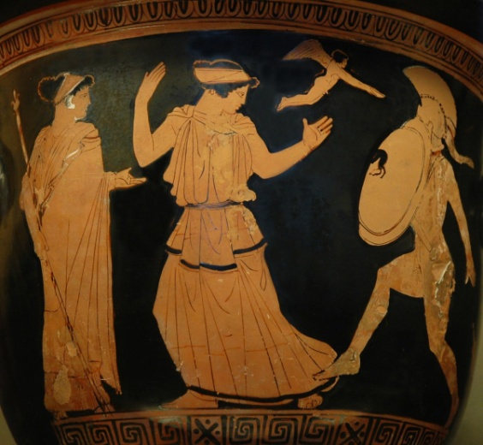**Όταν η πανέμορφη Ελένη έφθασε σε ηλικία γάμου,** καθιστάμενη έτσι ιδιαίτερα περιζήτητη, όπως ήταν φυσικό, πολλοί βασιλείς και βασιλικοί γόνοι απ΄ όλο τον αρχαίο ελληνικό κόσμο προσήλθαν στο ανάκτορο του Τυνδάρεω, **άλλοι αυτοπροσώπως και άλλοι με αντιπροσωπείες - πρεσβείες,** προσφέροντας πλούσια δώρα, προκειμένου να ζητήσουν το χέρι της. Εκ του συνόλου αυτών έχουν διασωθεί 45 διακριτά ονόματα που φέρονται αποσπασματικά σε σχετικούς καταλόγους που συνέταξαν ο Ησίοδος ο Απολλόδωρος και ο Υγίνος.

**Στην επιλογή των πλέον κατάλληλων για μελλοντικό σύζυγο της Ελένης** πρωταγωνιστικό ρόλο είχαν οι Διόσκουροι, ενώ την τελική απόφαση είχε ο Τυνδάρεω. Βάσει των παραπάνω **καταλόγων μνηστήρες της Ωραίας Ελένης αναφέρονται οι ακόλουθοι (κατ΄ αλφαβητική σειρά):**Αγαπήνορας, Αγκαίος, Αίας ο Λοκρός, Αίας ο Τελαμώνιος, Αλκμαίων, Αμφίλοχος, Αμφίμαχος, Αντίοχος, Ασκάλαφος, Διομήδης, Ελεφήνορας, Επίστροφος, Εύμηλος, Ευρύπυλος, Θάλπιος, Θόας, Ιάλμενος, Ιδομενέας, Κλυτίος, Λεοντέας, Λήιτος, Λυκομήδης, Μαχάων, Μέγης, Μενέλαος, Μενεσθέας, Μηριόνης, Νηρέας, Οδυσσέας, Πάτροκλος, Πηνέλεως, Ποδαλείριος, Ποδάρκης, Πολύξενος, Πολυποίτης, Πρόθοος, Πρωτεσίλαος, Σθένελος, Σχεδίος, Τεύκρος, Τληπόλεμος, Φείδιππος, Φήμιος και Φιλοκτήτης.

**Αξιοσημείωτο είναι ότι στους εν λόγω πίνακες των μνηστήρων της Ελένης**δεν συμπεριλαμβάνονται σπουδαίοι ήρωες βασιλείς της εποχής εκείνης, όπως ο Αγαμέμνονας, που φέρεται όμως στη σύναξη των μνηστήρων να εκπροσωπούσε τον αδελφό του Μενέλαο, **ενώ ο ίδιος είχε ήδη νυμφευθεί την αδελφή της Ελένης**, την Κλυταιμνήστρα, καθώς και ο Αχιλλέας, που ίσως να ήταν πολύ νέος ακόμη για γάμο, όπως επίσης και ο ήρωας και βασιλέας της Τεγέας ο Έχεμος, που ίσως και αυτός να είχε ήδη νυμφευθεί την έτερη αδελφή της Ελένης, την Τιμάνδρα. Αντίθετα στους μνηστήρες περιλαμβάνεται ο γιος του Πειρίθου, ο Πολυποίτης.  
**Με την ονομασία "όρκος του Τυνδάρεω",**ή "όρκος των μνηστήρων της Ελένης" φέρεται στην ελληνική μυθολογία ο όρκος τον οποίο επέβαλ**ε ο Τυνδάρεως στους μνηστήρες της Ελένης** και υποχρεώθηκαν αυτοί να δώσουν πριν την ανάδειξη του μέλλοντος συζύγου της.  
**Συγκεκριμένα η μεγάλη προσέλευση τόσων πολλών ισχυρών μνηστήρων**ήταν επόμενο να φοβίσει τον **Τυνδάρεω** στην επιλογή του μελλοντικού συζύγου που θα μπορούσε να δημιουργήσει τεράστιες διαμάχες με τραγικές ίσως συνέπειες και γι΄ αυτή ακόμα τη Σπάρτη.

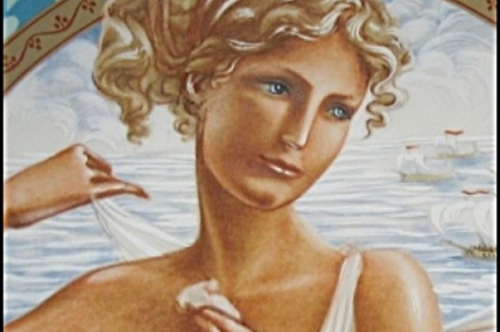**Στην επίλυση του φοβικού αυτού προβλήματος συμπαραστάτης του Τυνδάρεω** υπήρξε ο Οδυσσέας ο οποίος και πρότεινε την εκ των προτέρων δέσμευση των μνηστήρων με ιερό όρκο ότι όχι μόνο θα σεβαστούν την όποια επιλογή του μελλοντικού συζύγου αλλά και **θα σπεύδουν να προσδράμουν** αυτόν έναντι οποιασδήποτε προσβολής δεχθεί εκ του γάμου του με την Ελένη.

**Η πρόταση αυτή έγινε αμέσως αποδεκτή και ο Τυνδάρεως**προσκαλώντας όλους τους παραπάνω μνηστήρες σε τόπο εκτός Σπάρτης, στο δρόμο προς Αρκαδία και προβαίνοντας εκεί σε επίσημη θυσία ενός ίππου προς τους θεούς, **κάλεσε τους μνηστήρες να δώσουν τον ιερό όρκο.**

Πράγματι οι μνηστήρες, αποδεχόμενοι και αυτοί την παραπάνω απόφαση και **πρόσκληση του Τυνδάρεω προσήλθαν και κάνοντας σπονδές στο βωμό** και κρατώντας ο ένας το δεξί χέρι του άλλου,**επικαλούμενοι τους θεούς ορκίσθηκαν** ότι «οποιουδήποτε και αν γίνει η Ελένη σύζυγος, πάντες οι λοιποί θα υπερασπίσουν αυτόν και αν κάποιος ήθελε απαγάγει αυτήν από το συζυγικό της οίκο και καταλάβει παρ΄ αυτή του συζύγου τη θέση,**θα συνεκστρατεύσουν όλοι ένοπλα κατά του απαγωγέα** και θα κατασκάψουν την πόλη (πολιτεία) του, είτε Έλληνας τυγχάνει αυτός είτε βάρβαρος».  
**Σημειώνεται ότι τον όρκο αυτόν υποχρεώθηκαν να δώσουν τόσο ο Αγαμέμνων,** για τον φόβο μη τυχόν εγκατέλειπε την Κλυταιμνήστρα για χάρη της Ελένης, όσο και ο Οδυσσέας που είχε προσέλθει ως μνηστήρας, χωρίς όμως γαμήλια δώρα, γεγονός που δικαιολογεί, **το πιθανότερο, υπόσχεση εκ μέρους του Τυνδάρεω** να νυμφευθεί την ανεψιά του την Πηνελόπη, κόρη του **αδελφού του και 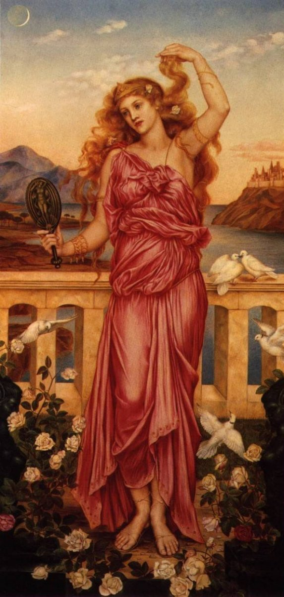συμβασιλέως, του Ικαρίου**. Το δε σημείο της ορκωμοσίας αυτής καλούταν αργότερα "ίππου μνήμα", (όπως αναφέρει ο Παυσανίας.

Τελικά ο Τυνδάρεως, **επέλεξε για μέλλοντα σύζυγο της κόρης του Ελένης τον Μενέλαο,** εγγονό του θρυλικού Πέλοπα και γόνο εκ του σπουδαίου βασιλικού οίκου του Ατρέα των Μυκηνών. Κατ΄ άλλους ο Τυνδάρεως φέρεται, **μετά την υποσχετική ορκωμοσία των μνηστήρων να επέτρεψε στην ίδια την Ελένη** να εκλέξει εξ αυτών τον μέλλοντα σύζυγό της, που με τη βοήθεια της Αφροδίτης θα ποθούσε η καρδιά της.

**Έτσι ακολούθησε επίσημη τελετή κατά την οποία η ίδια η Ελένη**στεφάνωσε τον Μενέλαο με γαμήλιο στεφάνι. Οι γάμοι του Μενέλαου και της Ελένης τελέσθηκαν στη Σπάρτη όπου και ανέλαβαν βασιλείς μετά την φερόμενη παραίτηση των Τυνδάρεω και Λήδας, ενώ ομοίως ακολούθησε αυτών οι γάμοι του Οδυσσέα και της Πηνελόπης.

**Ο Μενέλαος και η Ελένη βασίλευσαν για πολλά χρόνια αποκτώντας επτά παιδιά**εκ των οποίων ένα ή δύο αμφιθαλή, ήτοι πέντε γιους και δύο κόρες, τους Νικόστρατο, Αιθιόλα, Θρόνιο, Πλεισθένη, Μορράφιο, και τις Ερμιόνη και Μελίτη.

**Στη διάρκεια της βασιλείας τους ο Αγαμέμνων κατάφερε να** επιστρέψει στις Μυκήνες και ν΄ αναλάβει βασιλεύς εκδιώκοντας τον σφετεριστή του θρόνου και θείο του Θυέστη, γενόμενοι έτσι οι δύο Ατρείδες, (Μενέλαος και Αγαμέμνων), **οι ισχυρότεροι βασιλείς της εποχής τους,**ενώ λίγα χρόνια αργότερα ακολούθησε η μεγάλη εκστρατεία κατά της Τροίας που κατέληξε στο γνωστό δεκάχρονο πόλεμο.  
**Μετά το θάνατο του Πάρη παντρεύτηκε τον αδελφό του Δηίφοβο**. Ύστερα από την **πτώση της Τροίας ακολούθησε τον Μενέλαο στη Σπάρτη,** όπου έφτασαν μετά από περιπέτειες οχτώ χρόνων. Από τότε έζησαν ήσυχοι την υπόλοιπη ζωή τους.